Nom : De Vinci

Nom au complet : Léonard de Vinci 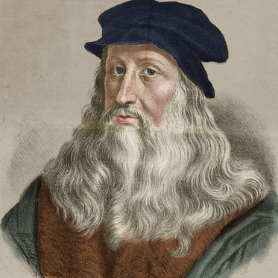

Nationalité : Italien

Période de temps :1452-1519

